BANCO NACIONAL DE COMERCIO EXTERIOR, S.N.C.
introducción
Misión.
Fomentar el financiamiento al comercio exterior y la generación de divisas en el país, la ampliación de capacidad productiva de las empresas exportadoras y en su caso la internacionalización de las mismas, mediante la atención de calidad a los clientes con programas de financiamiento, garantías y otros servicios financieros especializados.
Visión.
Ser el principal impulsor del desarrollo del Comercio Exterior, a través de la innovación y calidad, con gente comprometida y guiada por valores compartidos.
Objetivos.
Para dar cumplimiento a su mandato institucional, Bancomext estableció los 5 objetivos que se describen a continuación:
1. Aumentar las exportaciones y la generación de divisas a través del financiamiento complementario a las empresas.
2. Incrementar la productividad de las empresas y su modernización con financiamiento complementario para sus importaciones.
3. Promover a las empresas mexicanas en su internacionalización con financiamiento complementario.
4. Aumentar el valor agregado nacional de las exportaciones impulsando el acceso de las empresas medianas y pequeñas al financiamiento.
5. Impulsar la inversión extranjera en México a través del financiamiento.
Por otro lado, se establecieron 4 estrategias semi-transversales y 1 transversal para alcanzar dichos objetivos:
Estrategia 1. (alineada a Objetivos 1, 2 y 3). Atender a empresas exportadoras y generadoras de divisas mediante un modelo sectorial especializado.
Estrategia 2. (alineada a Objetivos 2 y 4). Apoyar a un mayor número de Pymes para su integración a las cadenas de valor del comercio exterior.
Estrategia 3. (alineada a Objetivos 1, 2, 3 y 4). Apoyar las exportaciones de las empresas a través de productos Eximbank para diversificar mercados internacionales.
Estrategia 4. (alineada a Objetivos 2, 4 y 5). Promover la coordinación del Banco con otras agencias y entidades de desarrollo nacionales y extranjeras para fomentar el comercio exterior de México.

Estrategia 5. (transversal a los 5 Objetivos). Fortalecimiento Institucional.
Finalmente, para evaluar el cumplimiento de los objetivos y darles seguimiento, se establecieron 5 indicadores:
1.- Crecimiento del Crédito Directo e Impulsado de BANCOMEXT al Sector Privado (para Objetivos 1 al 5).
Mide el crecimiento en el saldo de la cartera otorgada al sector privado a través de primer piso, intermediarios financieros, garantías, crédito impulsado y bursatilizaciones de cartera,
2.- Crecimiento del Crédito Directo e Impulsado de BANCOMEXT adicional al crecimiento del PIB (para Objetivos 1 al 5).
Mide el ritmo de crecimiento del financiamiento de BANCOMEXT por encima del ritmo de crecimiento del Producto Interno Bruto.
3.- Financiamiento empresarial con mayor plazo (para Objetivos 1 al 5).
Mide el plazo del financiamiento que BANCOMEXT otorga al sector empresarial.
4.- Crédito Directo e Impulsado de BANCOMEXT dirigido a Inversión (para Objetivos 1 al 5).
Mide la proporción del crédito otorgado por BANCOMEXT que son destinados a la inversión de las empresas.
5.- Atención a micros, pequeñas y medianas empresas (para Objetivos 2 y 4).
Mide la proporción del número de micros, pequeñas y medianas empresas privadas atendidas sobre el número total de empresas privadas atendidas.
Los resultados a diciembre 2018 y su comparativo con los de diciembre 2017 y 2016, se detallan a continuación:
Nombre | Línea Base | Dic 2016 | Dic 2017 | Dic 2018 | Meta  2013-2018
Crecimiento de Crédito Directo e Impulsado de BANCOMEXT al Sector Privado  (Anual) | 100  (2013) | 305 | 337 | 366 | 218
Crecimiento de Crédito Directo e Impulsado de BANCOMEXT adicional al Crecimiento del PIB  (Anual) | 1 vez  (2013) | 16.8 | 9.2 | 11.0 | 3.7
Financiamiento empresarial con mayor plazo  (Anual) | 73 meses  (2013) | 101 | 101 | 106 | 80
Crecimiento de Crédito Directo e Impulsado de BANCOMEXT Dirigido a Inversión  (Anual) | 47%  (2013) | 88% | 82% | 79% | 50%
Atención a Micros, Pequeñas y Medianas Empresas  (Anual) | 75%  (2013) | 91% | 89% | 88% | 80%
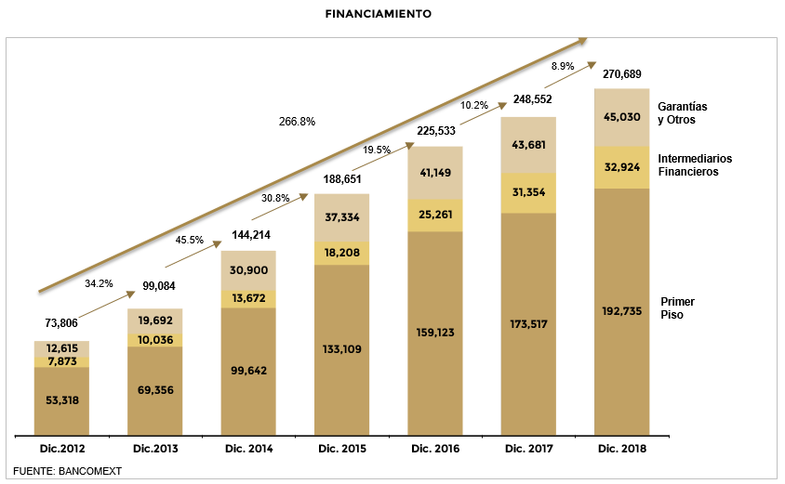
Acorde a la visión del Gobierno Federal de construir un México próspero, la vocación de Bancomext se centra en la generación de empleos que brinden bienestar a las familias mexicanas. Bancomext financió de forma directa a 4,492 empresas de las cuales 88.4% son PyMEs e incrementó el financiamiento al sector privado en 8.9%, alcanzando un saldo de 270,689 millones de pesos en el ejercicio 2018 y 275,707 millones de pesos considerando el sector público, con una derrama total de recursos por 254,846 millones de pesos. Todo esto se llevó a cabo en un contexto de sano y prudente crecimiento, ya que el Banco cerró el año con una cartera vencida del 2.2%.
Resultados y Capital Contable
El resultado del ejercicio 2018 de Bancomext alcanzó una utilidad neta de 46.8 millones de pesos, con lo cual el Capital Contable ascendió a 30,882 millones de pesos, y el Índice de Capitalización neto cerró en 18.79% al 31 de diciembre de 2018.

